XY568 Scheda creata il 9 dicembre 2023

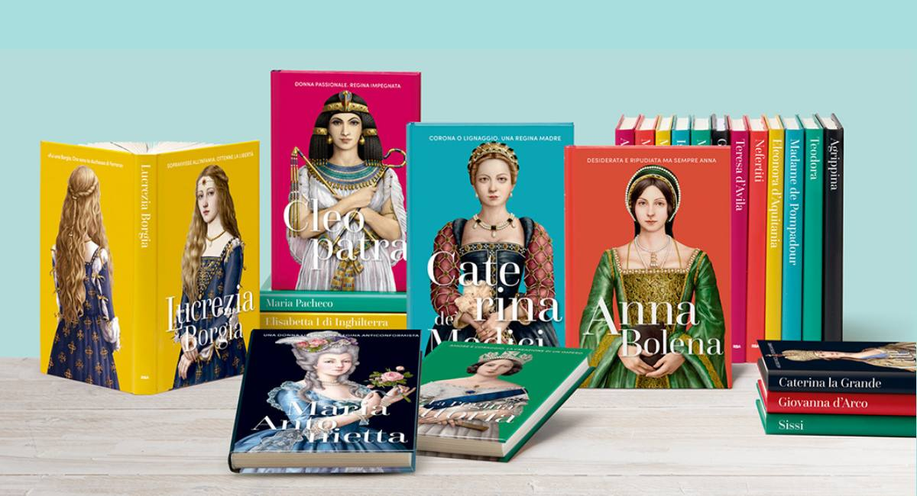Descrizione storico-bibliografica

*Regine e ribelli. - Anno 1, n. 1 (27 agosto 2021)-n. 60 (novembre 2022). - Milano : RBA, 2021-2022. – 60 volumi ; 24 cm. ((Settimanale. - ISSN 2785-0366. - FOG0576964

Soggetto: Regine - Periodici

Informazioni storico-bibliografiche

REGINE E RIBELLI – 2021 – la raccolta RBA è in edicola di Marco 27 Agosto 2021
Cleopatra, una frivola. Elisabetta I di Inghilterra, un’eccentrica. Caterina di Russia, un’immorale… La storia ci ha fornito un ritratto delle sue protagoniste femminili che il più delle volte risponde a stereotipi negativi oppure minimizza il loro ruolo fino a relegarle all’oblio.
Nell’intento di superare il racconto travisato o nascosto delle loro vite e delle loro conquiste, questa collana di libri offre la possibilità di conoscere la vera e appassionante storia delle donne che hanno guidato o influenzato in qualche modo il corso della storia. Una collezione di racconti intensi e affascinanti che catturano gli intrighi e i tradimenti a cui dovettero far fronte con determinazione e saggezza, ma anche le passioni, i sacrifici e i motivi che le hanno rese leader e donne. Da sempre presenti in ogni momento chiave della Storia, le donne sin dall’Età Antica hanno governato come sovrane illuminate, esercitando il potere all’ombra di mariti e figli. Nel Medioevo con astuzia hanno assunto il comando come grandi guerriere o raffinate cortigiane. Durante l’Età Moderna evitando con intelligenza le regole di genere, hanno espanso le frontiere, modernizzato Stati e dato impulso all’educazione e alla cultura. Un viaggio nel tempo alla scoperta delle donne che, in ogni epoca e in ogni luogo, hanno esercitato o influenzato il potere: da Cleopatra, colta e stratega che restituì l’Egitto al suo antico splendore, a Lucrezia Borgia, duchessa di Ferrara che governò con prudenza e promosse le arti; da Caterina Sforza che difese il suo lignaggio con senso del dovere a Elisabetta I di Inghilterra che guidò l’Inghilterra verso una rinascita politica e culturale. La collana riscatta le vite e i ritratti delle donne che hanno cambiato il corso della storia.

Piano dell’opera
- Cleopatra – 27/08/21
- Lucrezia Borgia – 10/09/21
- La regina Vittoria – 24/09/21
- Caterina de’ Medici – 08/10/21
- Anna Bolena – 22/10/21
- Maria Antonietta – 29/10/21
- Elisabetta I d’Inghilterra – 05/11/21
- Caterina Sforza – 12/11/21
- Caterina la Grande – 19/11/21
- Sissi – 26/11/21
- Madame de Pompadour – 03/12/21
- Anita Garibaldi – 10/12/21
- Maria Stuarda – 17/12/21
- Giuseppina Bonaparte – 24/12/21
- Maria de Medici – 31/12/21
- Agrippina – 07/01/22
- Isabella di Castiglia – 14/01/22
- Giovanna d’Arco – 21/01/22
- Maria Teresa d’Austria – 28/01/22
- Nefertiti – 04/02/22
- Eleonora d’Aquitania – 11/02/22
- Teodora – 18/02/22
- Elisabetta Farnese – 25/02/22
- Giovanna di Castiglia – 04/03/22
- Matilde di Canossa – 11/03/22
- Caterina d’Aragona – 18/03/22
- Cristina Trivulzio di Belgiojoso – 25/03/22
- Teresa d’Avila – 01/04/22
- Isabella d’Este – 08/04/22
- Boudicca – 15/04/22
- Cristina di Svezia – 22/04/22
- Livia Drusilla – 29/04/22
- Maria Tudor – 06/05/22
- Anna d’Austria – 13/05/22
- Wu Zetian – 20/05/22
- Galla Placidia – 27/05/22
- Giulia Domna – 03/06/22
- Eugenia de Montijo – 10/06/22
- Zenobia – 17/06/22
- Margherita di Valois – 24/06/22
- Diana di Poitiers – 01/07/22
- Olimpia – 08/07/22
- Chiara d’Assisi – 15/07/22
- Isabella II di Spagna – 22/07/22
- Hatshepsut – 29/07/22
- Margherita d’Austria – 05/08/22
- Martha Washington – 12/08/22
- Madame Roland – 19/08/22
- Agnese Sorel – 26/08/22
- Cixi – 02/09/22
- Roxelana – 09/09/22
- La principessa di Eboli – 16/09/22
- Isabella del Brasile – 23/09/22
- Lakshmi Bai – 30/09/22
- Olimpia Maidalchini – 07/10/22
- Margherita di Parma – 14/10/22
- Margherita d’Angiò – 21/10/22
- Isabella di Francia – 28/10/22
- María Pacheco – 04/11/22
- La Malinche – 11/11/22

Informazioni
La raccolta è composta da 60 uscite con periodicità è quattordicinale fino alla quarta uscita, poi settimanale. Il prezzo della prima uscita è di € 2,99, mentre le uscite successive costeranno€ 9,99.
https://www.edicolaonline.org/regine-e-ribelli-2021-la-raccolta-rba-e-in-edicola/

2023. SCOPRI CON NOI L’AUTENTICO RACCONTO DEL PASSATO
Cleopatra, una frivola. Elisabetta I di Inghilterra, un’eccentrica. Caterina di Russia, un’immorale… La storia ci ha fornito un ritratto delle sue protagoniste femminili che il più delle volte risponde a stereotipi negativi oppure minimizza il loro ruolo fino a relegarle all’oblio.
Nell’intento di superare il racconto travisato o nascosto delle loro vite e delle loro conquiste, questa collana di libri offre la possibilità di conoscere la vera e appassionante storia delle donne che hanno guidato o influenzato in qualche modo il corso della storia.
Una collezione di racconti intensi e affascinanti che catturano gli intrighi e i tradimenti a cui dovettero far fronte con determinazione e saggezza, ma anche le passioni, i sacrifici e i motivi che le hanno rese leader e donne.
La storia che non ti hanno mai raccontato sulle donne che hanno fatto la Storia.
UNO SGUARDO FEMMINILE AL PASSATO
Da sempre presenti in ogni momento chiave della Storia, le donne sin dall’Età Antica hanno governato come sovrane illuminate, esercitando il potere all'ombra di mariti e figli. Nel Medioevo con astuzia hanno assunto il comando come grandi guerriere o raffinate cortigiane. Durante l’Età Moderna evitando con intelligenza le regole di genere, hanno espanso le frontiere, modernizzato Stati e dato impulso all’educazione e alla cultura.
Un viaggio nel tempo alla scoperta delle donne che, in ogni epoca e in ogni luogo, hanno esercitato o influenzato il potere: da Cleopatra, colta e stratega che restituì l’Egitto al suo antico splendore, a Lucrezia Borgia, duchessa di Ferrara che governò con prudenza e promosse le arti; da Caterina Sforza che difese il suo lignaggio con senso del dovere a Elisabetta I di Inghilterra che guidò l’Inghilterra verso una rinascita politica e culturale. La collana riscatta le vite e i ritratti delle donne che hanno cambiato il corso della storia.
UNA COLLANA UNICA CHE RICOSTRUISCE LE LORO VITE
La collana reinterpreta le fonti storiche da una prospettiva attuale per offrire una narrazione rigorosa e appassionante delle loro vite, una visione più intima e fedele privata dei pregiudizi e dell’intelaiatura forgiata nel tempo. Attraverso emozionanti racconti, ricostruiamo il loro vero ritratto, le espressioni, la fisionomia, gli indumenti che sfoggiarono e i simboli del loro potere, e le loro vite, ciò che pensarono, sentirono, sacrificarono, come donne e come leader.

  - 1ª uscita: Cleopatra - 04/01/23
  - 2ª uscita: Lucrezia Borgia - 18/01/23
  - 3ª uscita: La regina Vittoria - 01/02/23
  - 4ª uscita: Caterina de' Medici - 15/02/23
  - 5ª uscita: Anna Bolena - 01/03/23
  - 6ª uscita: Maria Antonietta - 10/03/23
  - 7ª uscita: Elisabetta I d'Inghilterra - 17/03/23
  - 8ª uscita: Caterina Sforza - 24/03/23
  - 9ª uscita: Caterina la Grande - 31/03/23
  - 10ª uscita: Sissi - 07/04/23
  - 11ª uscita: Madame de Pompadour - 14/04/23
  - 12ª uscita: Anita Garibaldi - 21/04/23
  - 13ª uscita: Maria Stuarda - 28/04/23
  - 14ª uscita: Giuseppina Bonaparte - 05/05/23
  - 15ª uscita: Maria de Medici - 12/05/23
  - 16ª uscita: Agrippina - 19/05/23
  - 17ª uscita: Isabella di Castiglia - 26/05/23
  - 18ª uscita: Giovanna d'Arco - 02/06/23
  - 19ª uscita: Maria Teresa d'Austria - 09/06/23
  - 20ª uscita: Nefertiti - 16/06/23
  - 21ª uscita: Eleonora d'Aquitania - 23/06/23
  - 22ª uscita: Teodora - 30/06/23
  - 23ª uscita: Elisabetta Farnese - 07/07/23
  - 24ª uscita: Giovanna di Castiglia - 14/07/23
  - 25ª uscita: Matilde di Canossa - 21/07/23
  - 26ª uscita: Caterina d'Aragona - 28/07/23
  - 27ª uscita: Cristina Trivulzio di Belgiojoso - 04/08/23
  - 28ª uscita: Teresa d'Avila - 11/08/23
  - 29ª uscita: Isabella d'Este - 18/08/23
  - 30ª uscita: Boudicca - 25/08/23
  - 31ª uscita: Cristina di Svezia - 01/09/23
  - 32ª uscita: Livia Drusilla - 08/09/23
  - 33ª uscita: Maria Tudor - 15/09/23
  - 34ª uscita: Anna d'Austria - 22/09/23
  - 35ª uscita: Wu Zetian - 29/09/23
  - 36ª uscita: Galla Placidia - 06/10/23
  - 37ª uscita: Giulia Domna - 13/10/23
  - 38ª uscita: Eugenia de Montijo - 20/10/23
  - 39ª uscita: Zenobia - 27/10/23
  - 40ª uscita: Margherita di Valois - 03/11/23
  - 41ª uscita: Diana di Poitiers - 10/11/23
  - 42ª uscita: Olimpia - 17/11/23
  - 43ª uscita: Chiara d'Assisi - 24/11/23
  - 44ª uscita: Isabella II di Spagna - 01/12/23
  - 45ª uscita: Hatshepsut - 08/12/23
  - 46ª uscita: Margherita d'Austria - 15/12/23
  - 47ª uscita: Martha Washington - 22/12/23
  - 48ª uscita: Madame Roland - 29/12/23
  - 49ª uscita: Agnese Sorel - 05/01/24
  - 50ª uscita: Cixi - 12/01/24
  - 51ª uscita: Roxelana - 19/01/24
  - 52ª uscita: La principessa di Eboli - 26/01/24
  - 53ª uscita: Isabella del Brasile - 02/02/24
  - 54ª uscita: Lakshmi Bai - 09/02/24
  - 55ª uscita: Olimpia Maidalchini - 16/02/24
  - 56ª uscita: Margherita di Parma - 23/02/24
  - 57ª uscita: Margherita d'Angiò - 01/03/24
  - 58ª uscita: Isabella di Francia - 08/03/24
  - 59ª uscita: María Pacheco - 15/03/24
  - 60ª uscita: La Malinche - 22/03/24

L'Editore si riserva il diritto di variare la sequenza delle uscite dell'opera e /o i prodotti allegati. Qualsiasi variazione sarà comunicata nel rispetto delle norme vigenti previste dal Codice del Consumo (D.lgs 206/2005). https://www.regineribelli.it/

